**Testplan**

**Stap 1: Switch VLANs controleren**

show vlan brief → controleer VLAN 10,20,100,200

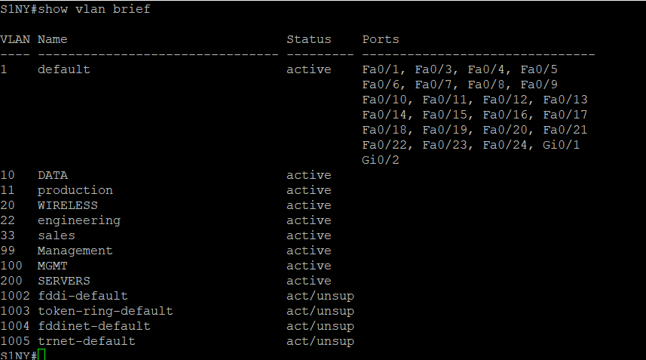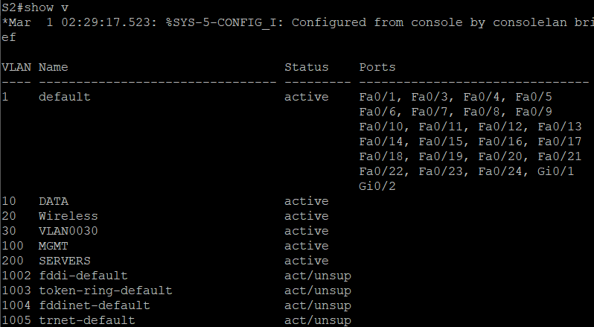

show interfaces fa0/2 switchport → controleer dat Fa0/2 als trunk staat en VLAN 10,20,100,200 toestaat

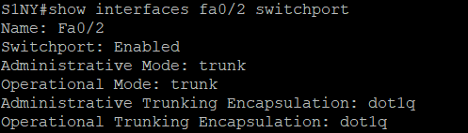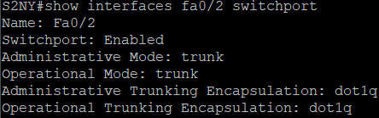

**Stap 2: Switch management interface**

show ip interface brief → VLAN 100 moet IP 10.1.5.2 up/up hebben

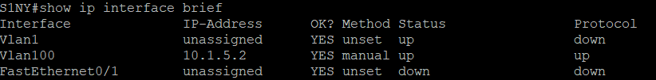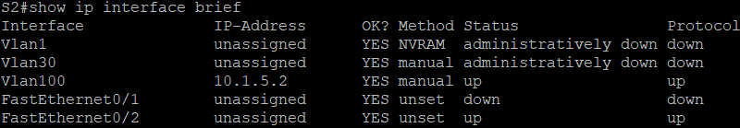

ping 10.1.5.1 → test verbinding naar router

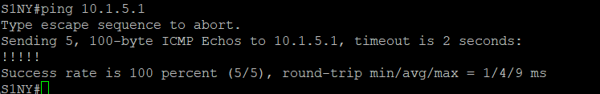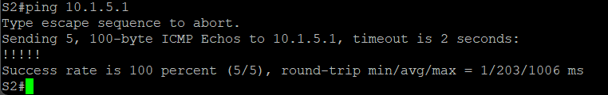

**Stap 3: Router interfaces**

show ip interface brief → g0/0 en subinterfaces up/up

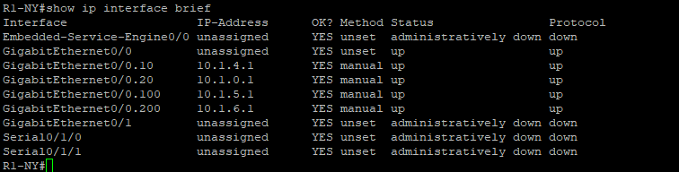

ping 10.1.5.2 → test verbinding naar switch management IP

